Evaluation Warning: The document was created with Spire.Doc for .NET.

建设项目环境影响报告表
（污染影响类）

项目名称： 化隆县塔加藏族乡白加吉村
乡村振兴榨油、磨面坊项目
建设单位（盖章）：化隆回族自治县乡村振兴局
编制日期： 2023.11

中华人民共和国生态环境部制

一、建设项目基本情况
建设项目名称 | 化隆县塔加藏族乡白加吉村乡村振兴榨油、磨面坊项目
项目代码 | 无
建设单位联系人 | 窦全蔚 | 联系方式
建设地点 | 青海省海东市化隆县塔加藏族乡白加吉村
地理坐标 | （东经102°38′35.900″，北纬35°58′0.147″）
国民经济  行业类别 | C1312 小麦加工C1331 食用植  物油加工 | 建设项目  行业类别 | 十、农副食品加工业--16、  植物油加工
建设性质 | ☑新建（迁建）  □改建  □扩建  □技术改造 | 建设项目  申报情形 | R首次申报项目  □不予批准后再次申报项目  £超五年重新审核项目  □重大变动重新报批项目
项目审批（核准/  备案）部门（选填） | 化隆回族自治县人民政府 | 项目审批（核准/  备案）文号（选填） | 化政函〔2023〕3号
总投资（万元） | 185.55 | 环保投资（万元） | 13.8
环保投资占比（%） | 7.44 | 施工工期 | 10个月
是否开工建设 | R否  £是： | 用地（用海）  面积（m²） | 1141
专项评价设置情况 | 无
规划情况 | 无
规划环境影响  评价情况 | 无
规划及规划环境  影响评价符合性分析 | 无
其他符合性分析 | （一）产业政策符合性分析  根据中华人民共和国国家发展和改革委员会令第29号《产业结构调整指导目录（2019年本）》可知，该项目属于轻工中的第 22 条--大豆压榨及浸出项目－西部地区单线日处理油菜籽、棉籽、花生等油料100吨及以下的加工项目。化隆县塔加藏族乡白加吉村由于地处偏远，交通不便利。面粉及粮油购买不方便，村内产出的粮食及菜籽需要到较远的地方加工，不能满足村内居民的基本保障和需求。根据《青海省乡村振兴条例》，本项目建设可进一步保障了该地区居民的生活需求，本次项目将成为白加吉村经济来源内在动力之一，进一步拓宽该地区经济发展的领域和空间，对于乡村振兴经济发展具有重要意义。本项目已取得化隆县人民政府《关于同意“化隆县塔加藏族乡白加吉村乡村振兴榨油、磨面坊项目实施方案”的批复》（化政函〔2023〕3号）文件，因此项目符合国家及地方的产业政策。  （二）项目与“三线一单”相符性分析  根据原环境保护部文件《关于以改善环境质量为核心加强环境影响评价管理的通知》（环评〔2016〕150号）的要求，建设项目选址选线、规模、性质和工艺路线等应与“生态保护红线、环境质量底线、资源利用上线和环境准入清单”（以下简称“三线一单”）进行对照。  （1）生态保护红线  根据海东市生态环境管控，对海东市的生态保护红线进行了判定，本项目位于海东市化隆县塔加藏族乡白加吉村境内，项目不在自然保护区、风景名胜区、森林公园、饮用水源保护区等敏感保护区范围内，因此项目建设符合生态红线要求。  （2）环境质量底线  区域环境空气质量能够满足《环境空气质量标准》（GB3095-2012）中二类功能区限值要求，地表水环境质量能够满足《地表水环境质量标准》（GB3838-2002）中Ⅲ类限值要求，区域声环境满足《声环境质量标准》（GB3096-2008）中2类功能区要求，区域环境质量较好，区域环境质量能够满足相应的功能区标准要求，具有相应环境容量。  本项目运营期不会对区域环境产生较大污染影响，能够产生的污染影响主要为废气、噪声、固体废物，本环评要求运营期采取相应措施进行处理，经过处理后，项目“三废”及噪声均能有效处理处置，不会明显降低区域环境质量现状，因此本项目建设不会对当地环境质量底线造成冲击。  （3）资源利用上线  资源利用上线是各地区能源、水、土地等资源消耗不得突破的“天花板”。项目为农副食品加工业，项目运营期用水来源于市政给水管网，生产用电则通过市政供电线路接入。项目的水、电、土地等资源利用不会突破区域的资源利用上线。  （4）生态环境管控单元准入清单  项目位于海东市化隆县塔加藏族乡白加吉村，根据《海东市“三线一单”生态准入清单》中“化隆回族自治县环境管控单元生态环境准入清单”相关要求，项目所在地为化隆县水源涵养重要区 08（环境管控单元代码：YX223、编码：ZH63022410009，属于重点管控单元）。  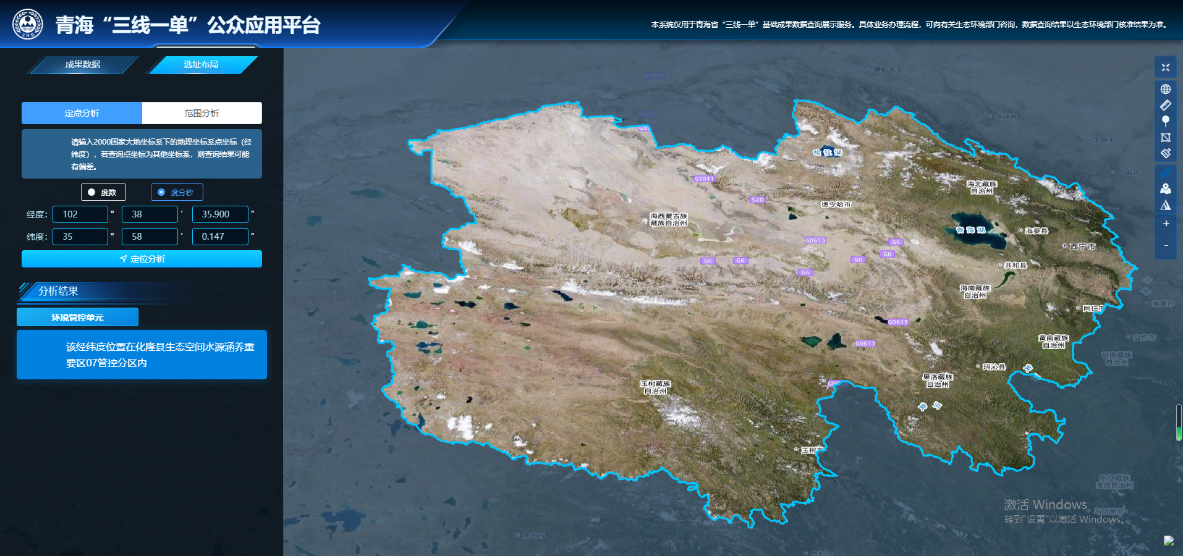  图1-1 青海省“三线一单”查询平台截图  空间布局约束的符合性：  项目与“化隆县水源涵养重要区 08”空间布局约束符合性分析见下表。  表1-1 本项目与环境管控单元空间布局约束符合性分析  综上所述，本项目建设内容符合《海东市“三线一单”生态准入清单》的相关要求。  （三）选址合理性分析  本项目位于塔加藏族乡白加吉村，根据业主提供相关资料，本项目占地类型属于农村宅基地，且项目已取得化隆县人民政府《关于同意“化隆县塔加藏族乡白加吉村乡村振兴榨油、磨面坊项目实施方案”的批复》（化政函〔2023〕3号）。本项目仅在厂区内建设榨油坊、磨面坊和粮库，并修建基础设施；经现场踏勘，项目区域内无野生动植物。  本项目运营期废气仅小麦清选工序、磨制工序和菜籽油清选工序产生少量的粉尘，分别经清粮机、磨面机自带的除尘系统处理后通过15m高排气筒排放，粉尘采取环保措施后可有效减少对周围敏感目标的影响；废水主要为职工生活污水，生活污水产生量87.6m³/a，职工如厕依托村内现有旱厕，旱厕粪便定期清掏用作农田农肥，运营期无生产废水产生；运营期生活垃圾分类收集至生活垃圾箱，定期交由环卫部门清运；磨面和榨油工艺清选出的颗粒物主要成分为麦壳、泥土，可以收集后可与生活垃圾一起拉运至生活垃圾填埋场进行处理；榨油产生的油渣和磨面产生的小麦麸定期外售给周边农户用作饲料，固体废物进行回收达到资源化利用，对环境产生的影响较小。在本项目各项污染防治措施落实到位，产生的各项污染物达标排放的情况下，项目建设对周边的环境影响不大。  综上，从项目所处地理位置和对周围环境的影响分析，项目无重大的环境制约因素，项目实施后污染物采取的防治措施可行且有效。因此，本项目的建设对敏感点环境影响较小，故本项目选址合理。
  环境管控单元名称 | 空间布局约束 | 本项目情况 | 符合性
  化隆县水源涵养重要区 08 | 第十三条 关于水源涵养极重要区空间布局约束的准入要求：禁止过度放牧、无序采矿、毁林开荒、开垦草原等损害或不利于维护水源涵养功能的人类活动。禁止新建高水资源消耗产业。禁止新建纺织印染、制革、造纸、石化、化工、医药、金属冶炼等水污染或大气污染较重的项目。区内现有不符合布局要求的，限期退出或关停。对已造成的污染或损害，应限期治理。 | 本项目为榨油磨面项目，用水采用农村管网自来水，项目总用水1009.5t/a，不属于高水资源消耗产业。本项目为榨油、磨面项目主要的大气污染物为颗粒物，总排放量为0.153t/a，对环境产生的影响较小。 | 符合
   | 第十八条 关于河湟地区空间布局约束的准入要求：禁止在湟水流域新建、扩建水电站，以及造纸、鞣革等严重污染环境的项目。  在湟水干流（源头至海晏段）禁止河道采砂挖石，禁止过度放牧、无序采矿、毁林开荒、开垦草原等。  在湟水干流（海晏至西宁段）禁止破坏地方土著鱼类生息繁衍水域，禁止新建、扩建高耗能、高污染工业项目。 | 本项目为榨油、磨面项目产生的污染物在采取相应的环保措施后对环境产生的影响较小。本项目施工过程中砂石等原材料主要从就近砂石厂进行购买；本项目生产的污水经沉淀后厂区内泼洒降尘，不排入地表水体。 | 符合

二、建设项目工程分析
建设内容 | （一）建设内容  本项目位于青海省海东市化隆县塔加藏族乡白加吉村，本项目总投资185.55万元，本项目拟新建榨油坊，建设榨油生产线一条，进行菜籽油的压榨，本项目年加工油菜籽3000t。新建磨面生产线两条进行磨制面粉，本项目年加工小麦6000t。  拟新建粮库为地上一层，砌体结构，建筑面积 85.94m²，主要用于储存小麦、油菜籽等生产原料项目具体建设内容见下表；  表 2-1 项目建设内容统计一览表  （二）产品方案  本项目主要建设榨油坊、磨面坊和粮库，建成后，主要进行菜籽油加工和面粉磨制，本项目产品方案详见下表。  表 2-2 产品方案一览表  （三）项目主要生产设备  本项目生产设备详见下表；  表 2-3 主要生产设备一览表  （四）原、辅材料及能源消耗量  本项目建成后主要进行菜籽油的加工和面粉的磨制，油菜籽年加工量 3000t/a ，成品菜籽油产量1200t/a ，小麦年加工量6000t/a ，精制面粉年产量3600t/a；所用主要原辅料为油菜籽、小麦、水、包装材料等，能源主要为电能，本项目原、辅材料及能源用量详见下表；  表 2-4 原、辅材料及能源消耗一览表  （五）给排水  1 、给水  （1）生活用水  本项目劳动定员10人，均不在场内食宿，根据《青海省用水定额》（DB63/T 1429-2021），职工生活用水量按每人每天30L计，则本项目生活用水量109.5m³/a，由自来水供水管网提供。  （2）生产用水  运营期生产用水主要为小麦润湿过程加入的水量和榨油过程中加入的极少的量盐水、蒸制用水。润麦加水量为0.1m³/t成品，项目磨面年生产量为3600t/a，则磨面年用水量为360t/a。菜籽榨油主要用水为蒸制过程中用水，根据《青海省用水定额》（DB63/T 1429-2021），机榨菜籽油额定用水量为0.45m³/t菜籽油，项目成品菜籽油产量为1200t/a，则榨油工艺年用水量为540t/a。  项目生产用水总用水量为900t/a。  表 2-5 项目用水量核算表  2 、排水  （1）生活污水  生活污水产生量按用水量的80%计，则生活污水量为87.6m³/a，生活污水产生量少且水质简单，盥洗用水用于场区泼洒降尘和绿化，如厕依托村内旱厕，旱厕粪便定期清掏用于农村耕地施肥。  （2）生产废水  ①磨面废水：磨面过程中润麦用水为360m³/a，其用水全部被小麦吸收后带入产品中，不产生废水。  ②榨油废水：项目榨油过程中用水主要用于油菜籽蒸制过程中的用水，蒸制用水部分在空气中自然蒸发，部分被产品带走后存于油渣中，无生产废水产生。  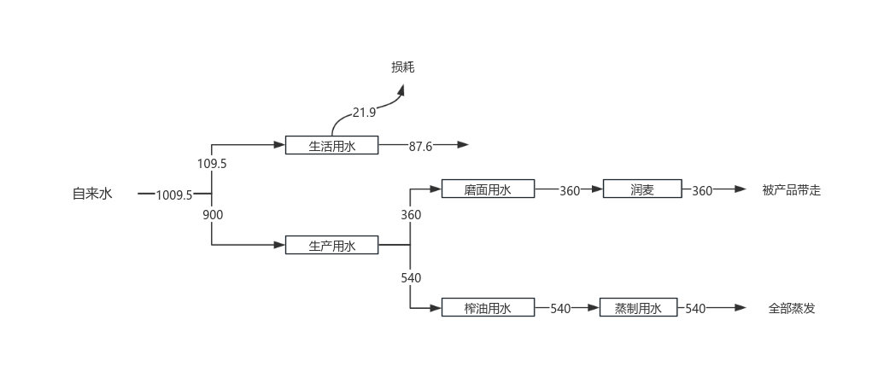  图2-1 水平衡图  （六）工作制度及劳动定员  本项目年工作天数360天，每天 1 班，每班工作 8 小时。本项目劳动定员10人。工作人员均为当地村民，场内不设食宿。
  分类 | 主要生产  单元 |  | 建设内容及规模 | 备注
  主体工 程 | 榨油坊 |  | 拟新建榨油坊为地上一层，砌体结构，建筑面积61.30m²，榨油生产线一条，采用组合型清粮筛选机进行粮食清选，合格的油菜籽通过电加热的蒸汽发生器进行熟化后，进行菜籽油的压榨；本项目年加工油菜籽3000t。压榨后产生的废油渣用作饲料外售给当地养殖户。 | 新建
  主体工 程 | 磨面坊 |  | 拟新建磨面坊为地上一层，砌体结构，建筑面积61.30m²，磨面生产线两条，采用高效清粮机进行小麦的清选，清选后的小麦加入少量的水进行润麦，脱皮后采用同步带磨粉机磨制面粉；本项目年加工小麦6000t。生产过程中产生的小麦麸经过饲料加工机打碎后用作饲料；项目配备杂粮加工机用于玉米等杂粮的破碎，为当地居民提供便利。 | 新建
  主体工 程 | 库 房 |  | 粮油原料库房29.29m²，主要用于储存小麦、油菜籽等生产原料。 | 新建
  主体工 程 |  |  | 产品库房25.5m²，主要用于储存面粉、食用油等。 | 新建
  主体工 程 |  |  | 废料库房17.85m²，主要用于储存粮油加工过程中产生的麦麸、油饼等废料。 | 新建
  辅助工程 | 办公用房 |  | 业务用房16.28m²，主要用于办公等用途。 | 新建
  公用工程 | 给排水 |  | 本项目用水依托村内现有自来水管网；本项目施工及运营期生活污水依托村内现有旱厕，旱厕粪便定期清掏，作为农田农肥 | 依托
  公用工程 | 供电 |  | 本工程用电由白加吉村电网接入，供电电压380/220V | 依托
  公用工程 | 供暖 |  | 本项目采暖采用电暖器进行采暖 | 新建
  公用工程 | 消防 |  | 在粮仓外设置消火栓，磨面坊、榨油坊设置移动灭火器 | 新建
  环保工程 | 废气 | 颗粒物 | 油菜籽清选工序产生的颗粒物采用清粮机和磨面机自带的除尘系统（布袋除尘）+15m高排气筒（DA001）有组织排放。 | 环评新增1根15m高排气筒
  环保工程 | 废气 | 颗粒物 | 小麦清选、磨制工序产生的颗粒物采用清粮机和磨面机自带的除尘系统（布袋除尘）+15m高排气筒（DA001）有组织排放
  环保工程 | 废气 | 异味 | 榨油过程中产生的异味主要为熟菜籽气味，类比同类型项目，项目通过对车间加装排风扇，将车间内废气经通风后排出，对周边环境影响不大。 | /
  环保工程 | 废 水 | 生活污水 | 依托现有村内旱厕，旱厕粪便定期清掏，作为蔬菜大棚和农田农肥 | /
  环保工程 | 固 废 | 生活垃圾 | 分类收集至生活垃圾箱，定期交由环卫部门统一处置 | /
  环保工程 | 固 废 | 收集的  粉尘、杂  质等 | 定期清理后与生活垃圾一起交由环卫部门统一处置 | /
  环保工程 | 固 废 | 小麦麸、油渣 | 暂存于磨面坊小麦麸暂存区，定期销售给当地养殖户用作饲料 | /
  环保工程 | 噪声 |  | 选低噪声的榨油、磨面设备，并在主榨油机、磨面机的底 部安装基础底座，设备均安装在密闭的榨油坊和磨面坊内 部，车间外设绿化隔离带 | /
  序号 | 产品名称 | 原料加工量（t/a） |  | 产品产量（t/a） | 备注
  1 | 菜籽油 | 油菜籽 | 3000 | 1200 | 成品油桶装出售
  1 | 油渣 | 油菜籽 | 3000 | 1798.88 | 出售给当地养殖户，用作饲料
  2 | 面粉 | 小麦 | 6000 | 4500 | 精制面粉袋装出售
  2 | 小麦麸 | 小麦 | 6000 | 1498.5 | 出售给当地养殖户，用作饲料
  序号 | 设备名称 | 规格型号 | 数量（台/套） | 备注
  一 | 榨油坊主要设备
  1 | 600型组合清粮筛选机 |  | 1 | 去石效率≥95%
  2 | 100型电石磨 |  | 3
  3 | 液压榨油机 | 6YY32型 | 3
  4 | 370粉碎机 |  | 1
  5 | 过滤器 |  | 1
  6 | 蒸汽发生器（锅炉） | 12KW蒸笼3套 | 1 | 电加热
  7 | 圆管上料绞龙 |  | 3
  8 | 油罐 | 1t | 2 | 含油泵、6m不锈钢管线
  二 | 磨面坊主要设备
  1 | 120高效组合清粮机 | 4.5KW | 2
  2 | 低压风机 | 4012-7419m³/h | 2
  3 | 高压风机 | 2016-4298m³/h | 2
  4 | 润麦机 |  | 2
  5 | 永磁筒 |  | 2
  6 | 脱皮机 |  | 2 | 含电机净粮入磨前用
  7 | 磁选机 |  | 2 | 清理净粮中磁性金属杂质
  8 | 20/40同步带磨粉机 | 15KW | 2 | 同步带传动
  9 | 20/35同步带磨粉机 | 11KW | 2 | 同步带传动
  10 | 分级筛 |  | 1
  11 | 闭风器 |  | 9 | 设备配套卸料和传动设备
  12 | 刷麸机 |  | 1 | 包含电机
  三 | 其他设备
  1 | 自动打包称 | 180-240袋/h | 1
  2 | 杂粮加工机 |  | 2 | 粉碎杂粮
  3 | 饲料加工机 |  | 1
  4 | 消防安全设施 |  | 1
  名称 |  | 年用量 | 来源 | 备注
  主要原辅材料 | 油菜籽（t/a） | 3000 | 村内种植 | 根据油菜籽、小 麦的年产量高 低略有变化
  主要原辅材料 | 食用盐（t/a） | 10 | 外购 | 根据油菜籽、小 麦的年产量高 低略有变化
  主要原辅材料 | 小麦（t/a） | 6000 | 村内种植 | 根据油菜籽、小 麦的年产量高 低略有变化
  能源 | 电（kW·h/a） | / | 供电电网 | 根据油菜籽、小 麦的年产量高 低略有变化
  水 | 自来水/t（m³/a） | 1009.5 | 供水管网 | 根据油菜籽、小 麦的年产量高 低略有变化
  包装材料 | 食用油包装桶（个） | 8000 | 市场定购 | 根据油菜籽、小 麦的年产量高 低略有变化
  包装材料 | 面粉包装袋（个） | 10000 | 市场定购 | 根据油菜籽、小 麦的年产量高 低略有变化
  序号 | 类别 |  | 用水量
  1 | 生活用水（m³/a） |  | 109.5
  2 | 生产用水（m³/a） | 磨面 | 360
  2 | 生产用水（m³/a） | 榨油 | 540
  合计（m³/a） |  |  | 1009.5
工艺流程和产排污环节 | 运营期工艺流程及产污环节  （一）榨油工艺  本项目设置一条榨油生产线，主要加工附近居民自产的油菜籽，年加工油菜籽量3000t/a 。具体工艺流程及产污环节如下；  1 、工艺流程及产污节点  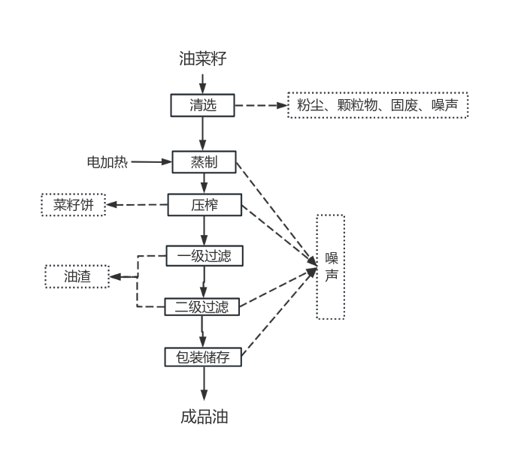图 2-2 榨油工艺流程及产污环节图  2 、工艺过程简述  （1）油菜籽杂质清选  项目外购当季优质油菜籽，在进行榨油前需进行杂质清选。项目杂质清  选采用油菜籽筛选机进行自动清选，将油菜籽由料斗倒入，然后由提升机送入振动筛，初步去除大的杂质；然后进入风选机中，使用风机将油菜籽的细小杂质吹除。此工序产生的污染物主要为清选过程中产生的粉尘、颗粒物、除尘设备收集的固废和设备运行产生的噪声。  （2）蒸制  即对菜籽的热处理。热处理是提高菜籽出油率的有效方法之一，也是油  脂生产中的一道重要工序。所谓的热处理即对油料进行加热，也称之为蒸胚。  生的菜籽经过热处理后送入榨油设备压榨叫做热榨，能够提高出油率。热处  理的好坏能在很大程度上对菜籽等油料的出油率造成一定的影响。本项目采  用蒸制的方式对油菜籽进行热处理。锅采用电加热，温度到 110-120 度  时，即可以出锅压榨。  此工序产生的污染物主要为设备运行产生的噪声。  （3）压榨、过滤  蒸制好的油菜籽经皮带输送至螺旋榨油机进行压榨。螺旋榨油机主要有  锥形筛筒、螺旋和动力装置等部件组成。榨螺做成锥形，并且螺距逐渐变小与榨圈的间隙也逐渐变窄。榨螺在榨圈内旋转，使物料受到挤压。油汁从筛桶的开孔中流出。榨油机运转时，处理好的料胚从抖斗进入榨膛。由榨螺的螺旋向里推进，进行压榨。  此工序产生的污染物主要为压榨过程中产生的异味、压榨机运行产生的  噪声以及原料压榨过后产生的油渣。  （4）从开孔中流出的油进入输油管道，输送至储油罐内进行沉淀。  （5）灌装、入库：菜籽油灌装后密封保存，入库定期外售。  （二）面粉磨制  本项目设置两条磨面生产线，主要加工附近自产的小麦，年加工小麦量6000t/a 。具体工艺流程及产污环节如下；  1 、工艺流程及产污节点  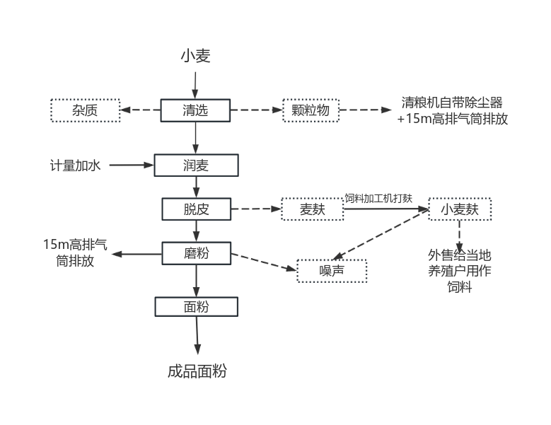  图 2-3 磨面工艺流程及产污环节图  2 、工艺过程简述  （1）清选  小麦通过输送管道从粮库输送到磨面坊，在磨面坊内采用吸粮机将小麦吸进清粮机进行筛分，将小麦中石子、土块儿等杂质通过筛分机筛除。  （2）润麦  分离后的净麦进入脱皮机脱皮后采用润麦机计量加水润麦，润麦后小麦表面形成较大块儿的麸皮，便于将小麦进行脱皮。  （3）脱皮  润麦12h后采用上料机将小麦提升至脱皮去壳机进行脱皮。过程中会产生麦麸。  （4）磨粉  脱皮后的小麦加入到破碎机、磨粉机进行磨粉，磨制好的面粉进行计量包装外售。磨粉的过程中会产生少量的面粉颗粒物、噪声。
与项目有关的原有环境污染问题 | 本项目为新建项目，项目拟建地为空地。因此，无原有环境污染问题。

三、区域环境质量现状、环境保护目标及评价标准
区域  环境  质量  现状 | 1、环境空气质量现状  根据环境空气质量功能区划分原则，评价区为二类环境空气质量功能区，执行《环境空气质量标准》（GB3095-2012）中二级标准。本次评价引用海东市环境监测站发布的 2022 年环境空气质量状况中化隆县连续1 年的监测数据来说明评价区是否达标情况，评价因子为 SO₂、CO、NO₂、O₃、PM₁₀、PM_{2.5}。监测结果及评价结果如下：  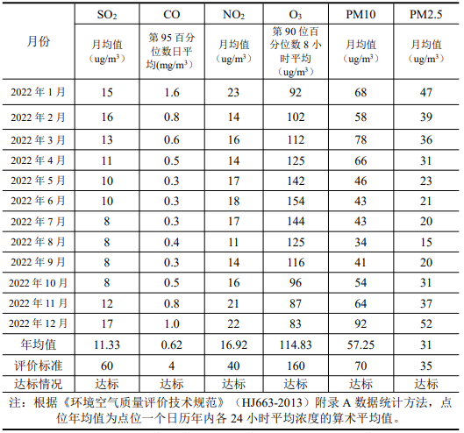  表3-1评价区环境空气质量现状统计结果一览表  由上表可知，项目所在区域SO₂、NO₂、PM₁₀、PM_{2.5}、CO、O₃均满足《环境空气质量标准》（GB3095-2012）的二级标准限值，项目区处于达标区，所在区域环境空气质量较好。  - 地表水环境质量现状  本项目所在区域最近地表水体为乾河滩距项目建设地6km近街子河断面，根据《青海省地表水环境功能区划》，街子河断面为Ⅲ类水体，本次环评现状评价引用海东市生态环境局发布的《2023年6月海东市地表水监测断面水质状况》，其内容如下：  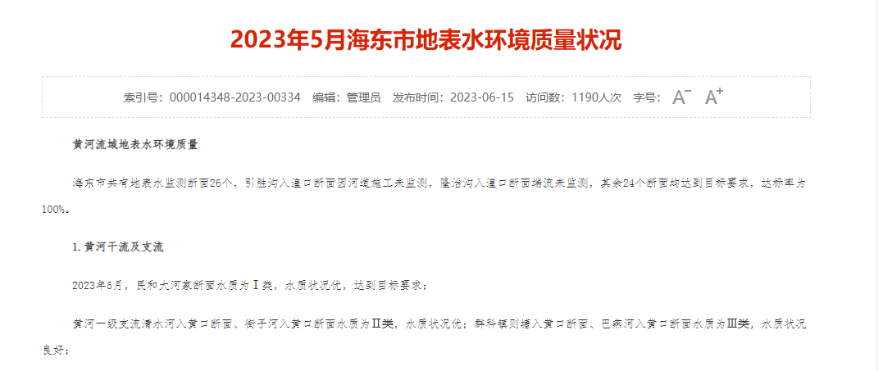  图3-2 海东市生态环境局管网截图  根据以上资料可知，街子河水质满足《地表水环境质量标准》（GB3838-2002）中Ⅲ类水质标准限值要求，区域地表水环境质量良好。  3、声环境质量现状评价  本项目声环境质量现状委托青海盛汇检测科技有限公司于2023年10月21日对项目周围敏感点进行检测，结果如下：  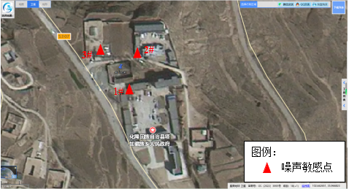  图3-3 噪声检测点位图  表3-1 声环境质量现状监测结果一览表单位：dB（A）  现状监测结果表明：本项目声环境质量现状符合《声环境质量标准》（GB3096-2008）中的2类标准要求，项目区声环境质量状况良好。
  监测点位 | 检测日期
  监测点位 | 2021年11月17日
  监测点位 | 昼间 | 夜间
  Z1 | 50.7 | 38.9
  Z2 | 50.3 | 41.4
  Z3 | 50.1 | 43.2
  标准值 | 60 | 50
环境  保护  目标 | 主要环境保护目标：  项目位于海东市化隆县塔加藏族乡白加吉村。根据现场调查，项目环境保护目标具体见下表：  表3-2 评价范围内环境保护目标
  保护  内容 | 保护目标名称 | 保护对象 | 方 位 | 距离 （m） | 规模 | 环境功  能区
  大气  环境 | 白加吉村 | 居民 | W | 110 | 80 户300人 | 《环境空气质量标准》（GB309  5-2012）中二级标准
  大气  环境 | 村委会 | 村民 | S | 15 | 30人 | 《环境空气质量标准》（GB309  5-2012）中二级标准
  噪声 | 村委会 | 村民 | S | 15 | 30人 | 《声环境质量标准》（GB3096- 2008）中的2 类标准
污染  物排  放控  制标  准 | 1 、废气污染物排放标准  项目施工期施工场地扬尘排放执行《 大气污染物综合排放标准 》 （GB16297- 1996）表2中无组织排放监控浓度 限值（周界外浓度最高点≤1.0mg/m³），标准值见下表；  表 3-5 大气污染物综合排放标准无组织排放限值  项目运营期废气污染物主要为油菜籽清选工序、小麦清选工序和面粉磨制工序产生的颗粒物。其中油菜籽清选工序、小麦清选工序和面粉磨制工序产生的颗粒物分别采用设备自带的除尘系统处理后通过15m排气筒排放。项目运营期废气排放执行《大气污染物综合排放标准》（GB16297- 1996）中有关排放浓度及排放速率限值，详见下表；  表 3-6 大气污染物综合排放标准限值  2 、噪声排放标准  项目车间建设过程中施工噪声执行《建筑施工场界环境噪声排放标准》  （GB12523-2011），标准限值详见下表；  表 3-7 建筑施工厂界环境噪声排放限值 单位：dB（A）  项目运营期噪声执行《工业企业厂界环境噪声排放标准》（GB12348-2008）  中的2类标准限值，具体详见下表；  表 3-8 工业企业厂界环境噪声排放标准 单位：dB（A）
  标准来源 | 污染物 | 周界外浓度最高点
  《大气污染物综合排放标准》 （GB16297- 1996）表 3 | 颗粒物 | 1.0mg/m³
  排放方式 | 标准来源 | 污染物 | 最高允许 排放浓度 （mg/m³） | 排气 筒高 度（m） | 最高允许 排放速率 （kg/h）
  有组织 | 《大气污染物综合排放标准》 （GB16297- 1996）表 2 | 颗粒物 | 120 | 15 | 3.5
  无组织 | 《大气污染物综合排放标准》 （GB16297- 1996）表 3 | 颗粒物 | 1.0 | 周界外浓度最高点
  标准来源 | 噪声限值 （单位：dB(A)）
  《建筑施工场界环境噪声排放标准》  （GB12523-2011） | 昼间 | 夜间
  《建筑施工场界环境噪声排放标准》  （GB12523-2011） | 70 | 55
  标准 | 噪声限值 （单位：dB(A)）
  《工业企业厂界环境噪声排放标准》 （GB12348-2008）2 类 | 昼间 | 夜间
  《工业企业厂界环境噪声排放标准》 （GB12348-2008）2 类 | 60 | 50
总量  控制  指标 | 无

四、主要环境影响和保护措施
施工  期环  境保  护措  施 | 项目施工期对环境影响主要有噪声、粉尘及固体废物，建设期限为10个月，对环境的影响会随着施工期的结束而消失，故对周围环境影响不大。  1. 施工期大气环境影响保护措施  建筑施工现场严格按照《海东市2022年大气污染防治工作方案》中的要求，具体措施如下：  ①施工场地内和施工场地进出口道路采用水泥硬化地面；  ②在施工场地进出口设置车辆冲洗平台，对进出施工场地的运输车辆进行100%冲洗，另外渣土运输车辆车身进行密闭；  ③施工场地内暂不利用或裸露地面，全部采用密目防尘网遮盖或进行绿化，并定期洒水，裸露地面覆盖100%；  ④施工道路定期洒水，清扫并保证进出口周边100m 以内的路面不得有泥土和建筑垃圾；  ⑤建筑材料和土石方堆放场地利用密目防尘网100%遮盖，并定期洒水；  ⑥施工场地进出口设置扬尘污染防治监督牌；  ⑦土石方作业前，对作业场地进行100%洒水，保证湿法作业；  ⑧若在施工期出现重度污染天气的情况，应停止施工作业，避免对大气环境造成更进一步的影响。  采取上述措施后对周围环境造成影响较小。  2. 施工期水环境影响保护措施  （1）加强施工机械设备的维修保养，避免施工机械在施工过程中燃料用油跑、冒、滴、漏现象的发生。  （2）项目施工混凝土以外购为主，人工拌合为辅，不单独设置拌合站。施工用水按比例取用，有效控制用水量，达到混凝土要求即可，确保不会产生径流。  （3）严禁在河道内冲洗施工机械及设备。  （4）施工期施工人员洗漱废水洒水抑尘，粪便污水依托村内旱厕收集后用于施肥。  采取上述措施后对周围环境造成影响较小。  3. 施工期声环境影响保护措施  施工场地噪声源主要为各类高噪声施工机械，各设备声源声级在78dB(A)～90dB（A）之间。为确保周边噪声环境良好，应做好相关噪声污染防治措施：  （1）合理安排作业时间，在12:00至14:00和22:00至次日6:00禁止施工；  （2）选用低噪声系列工程机械设备；  （3）加强运输车辆的管理，建材、土石方等运输在白天进行，并严禁场地内车辆鸣笛。  建筑施工单位在加强管理，严格执行以上有关的管理规定的前提下，可有效降低施工噪声，减少对周边环境的影响。  4. 施工期固体废物影响保护措施  施工期固体废物主要有施工人员生活垃圾和建筑废弃材料。本项目施工定员10人，垃圾产生量按照0.5kg/d·人计，产生生活垃圾5kg/d，在施工场地设置带盖垃圾收集箱集中收集，由环卫部门定期清运至垃圾填埋场卫生填埋；塑料包装袋等集中收集作为生活垃圾清运至生活垃圾填埋场；废土、废渣收集后用于厂区平整或周边洼地填埋并压实；采取上述措施后对周围环境造成影响较小。
运营  期环  境影  响和  保护  措施 | （一）废气源强核算及影响分析  本项目运营期废气污染物主要为油菜籽筛选过程、小麦清选和磨制过程产生的颗粒物，本报告采用产排污系数法核算本项目榨油工艺和磨面工艺产生的颗粒物。  （1）粉尘  ①小麦清洗、磨制  经自然晾干的小麦通过输送管道从粮库输送到磨面坊，在磨面坊内采用吸粮机将小麦吸进清粮机进行筛分，分离后的净麦进入脱皮机脱皮后采用润麦机计量加水润麦，润麦12h后采用上料机将小麦加入到磨粉机进行磨粉。其清选、磨制过程中产生的主要污染物为颗粒物。  根据《第二次全国污染源普查产排污核算系数手册（试用版）》（2019 年 4月）“131谷物磨制行业系数手册（初稿）”，所有规模加工小麦粉的工艺在清选、磨制工序颗粒物的产污系数为0.255kg/t原料，本项目年加工小麦量6000t/a，则本项目磨面工序颗粒物产生量为1530kg/a（合1.53t/a）。根据企业提供的信息，磨面工艺风机风量为6356m³/h。  环保措施：粉尘经自带除尘器（布袋除尘）除尘（除尘效率以80%计）后，由15m高排气筒（DA001）有组织排放，对环境产生的影响较小。  ②油菜籽清选  本项目榨油生产线产生的主要废气为油菜籽清选过程中产生的废气，在榨油坊内采用油菜籽清选机将油菜籽、杂质（石子、铁粒等）和颗粒物进行筛分分离，因此在筛分过程中会产生少量的颗粒物。  本项目榨油工艺在菜籽油筛选工序的产污系数参照小麦清理工序产污系数，取0.085kg/t原料进行核算，本项目年加工油菜籽量3000t/a ，则本项目清选工序颗粒物产生量为255kg/a（合0.255t/a），榨油生产线风机风量以8000m³/h 。  环保措施：粉尘经自带除尘器（布袋除尘）除尘（除尘效率以80%计），由15m高排气筒（DA001）进行有组织排放，对环境产生的影响较小。  本项目废气源强核算结果见下表4-1：  表 4-1 项目废气源强核算一览表  由上表可知，本项目磨面生产线颗粒物排放浓度为4.72mg/m³，榨油生产线颗粒物无组织排放速率浓度为2.25mg/m³。本项目产生的颗粒物较少，浓度满足《大气污染物综合排放标准》 （GB16297- 1996）表 2排放限值。现有措施可以满足环保要求，颗粒物经厂房阻隔、自然沉降后，对周围环境产生的影响较小。  （2）恶臭  本项目磨面过程中不产生恶臭，榨油工序中产生的异味主要为菜籽压榨时有少量熟菜籽气味，类比同类型项目通过对车间加装排风扇，将车间内废气经通风后排出，对周边环境影响不大。  监测计划：  根据《排污单位自行监测技术指南 总则》（HJ819-2017），制定本项目大气环境监测计划，具体见下表；  表 4-2 项目大气污染物监测计划一览表.  （二）废水源强核算及影响分析  （1）生产废水  ①磨面废水：磨面过程中润麦用水为360m³/a，其用水全部被小麦吸收后带入产品中，不产生生产废水。  ②榨油废水：项目榨油过程中用水主要用于油菜籽蒸制过程中的用水，蒸制用水部分在空气中自然蒸发，部分被产品带走后存于油渣中，无生产废水产生。  （2）生活污水  本项目排水主要为生活污水，生活污水产生量按用水量的80%计，则生活污水量为87.6m³/a，生活污水产生量少且水质简单，盥洗用水用于场区泼洒降尘和绿化，如厕依托村内旱厕，旱厕粪便定期清掏用于农村耕地施肥。  （三）噪声源强核算及影响分析  本项目主要噪声源为设备运行时产生的机械噪声、运输噪声。在正常生产条件下，机械设备噪声级一般在 70～80dB（A）。其主要噪声源源强见下表 。  表 4-3 主要设备噪声源强  本项目各噪声源其噪声影响随距离增加而逐渐衰减，噪声衰减公式如下所示：  L_{A (r)} = L_{AW} − 20lg(r) −8  式中： L_{A (r)}——距声源为 r（m）处的声压级，dB(A)；  L_{AW} ——噪声源声功率级，dB(A)；  通过上述衰减公式并根据企业厂界噪声限值标准的要求，计算出噪声对敏感目标的影响。预测结果见表4-4。  表4-4 设备厂界噪声预测 单位：dB(A)  环保措施：  ①本项目工作制度采取白班 8小时制，夜间禁止生产。  ②对生产车间合理布局，设备基础减震、厂房隔声。  ③运输车辆厂区内禁止鸣笛、缓速行驶。  由上表可知，本项目产生的噪声经降噪措施处理及距离衰减后，本项目生产过程中产生的昼间厂界噪声最大值为52.92dB（A），可满足《工业企业厂界环境噪声排放标准》（GB12348-2008）2 类标准限值（昼间 60dB（A），夜间 50dB（A））。项目夜间不生产，因此夜间对周围声环境无影响。综上，项目生产期间噪声对周围的声环境敏感目标影响很小。  监测计划：  根据《排污单位自行监测技术指南 总则》（HJ819-2017）制定本项目噪声监测计划，具体见下表；  表 4-5 项目噪声监测计划表 单位：dB（A）  （四）固体废物源强核算及影响分析  项目运营期固体废物主要为职工生活垃圾、清理的颗粒物、油渣和小麦麸，均为一般固废。  本项目劳动定员10人，生活垃圾产生量按每人每天0.5kg 计，则生活垃圾产生量为1.82t/a ，生活垃圾分类收集至场内垃圾箱，定期由环卫部门统一清运；本项目小麦麸产生量1498.5t/a ，油渣产生量1798.88t/a， 均外售给当地养殖户做饲料；小麦和油菜籽筛选工序收集的颗粒物其主要成分为少量的泥土、稻壳，产生量1.12t/a，可与生活垃圾一起拉运至生活垃圾填埋场进行处理。  表 4-6 本项目固体废物排放情况  - 地下水、土壤环境影响及环保措施  1、土壤  为了防止项目防渗措施不够完善或者防渗层出现破损，导致污水下渗对土壤造成的污染，进行如下简单分析并提出环保措施：  本项目对土壤主要污染源及污染物具体见下表：  表4-7本项目土壤环境影响源及影响因子识别表  污染物在土壤中迁移和转化过程中，会发生一系列的物理、化学和生物学过程，从而会改变土壤组分、结构等，造成土壤污染。  本项目采取如下土壤污染控制措施：  1）加强巡查管理，保证设备正常运行。  2）严格按照地下水分区防渗及防渗要求，对各建构筑物采取相应的防腐防渗措施，从而控制污染物通过垂直入渗影响土壤环境。  通过采取以上措施，本项目对土壤环境影响较小。  2、地下水  为了防止项目防渗措施不够完善或者防渗层出现破损，导致污水下渗对地下水造成的污染，进行如下简单分析并提出环保措施：  渗漏液体物质通过垂直渗透进入包气带，在物理、化学和生物作用下经吸附、转化、迁移和分解后输入地下水，从而会对区域地下水造成一定程度的污染。因此，对该项目地下水环境保护提出以下措施：  以防为主，以治为辅，防治结合。在日常的运用中，项目按简单防渗区、一般防渗区分别采取不同等级的防渗措施，具体如下：  一般防渗区参照《环境影响评价技术导则 地下水环境》（HJ610-2016）中要求设计防渗方案。一般污防渗区铺设配钢筋混凝土加防渗剂的防渗地坪，切断污染地下水途径，等效黏土防渗层Mb≥1.5m，渗透系数K≤10⁻⁷cm/s。  表4-8地下水分区防渗措施一览表  - 环境风险分析  1 、概述  环境风险评价的目的是分析和预测建设项目存在的潜在危险、有害因素，建设项目 建设和运行期间可能发生的突发性事件或事故（一般不包括人为破坏及自然灾害），引 起有毒有害和易燃易爆等物质泄漏，所造成的人身安全与环境影响和损害程度，提出合 理可行的防范、应急与减缓措施，以使建设项目事故率、损失和环境影响达到可接受水平。  2 、风险调查  - 风险物质识别  本项目运营期涉及的主要风险物质为植物油（菜籽油）。  表 4-7 本项目涉及环境风险物料一览表  （2）生产系统危险性识别  分析项目所属行业及生产工艺特点，按照《建设项目环境风险评价技术导则》 （HJ/T169-2018）表 C.l 评估生产工艺情况。本项目主要涉及风险物质（植物油）的贮存。  3 、环境风险影响途径  菜籽油泄漏可能引发火灾事故，燃烧后产物 CO 对周边大气环境将造成一定的影响。  4 、环境风险影响分析  本项目可能发生的环境风险类型主要为火灾引发伴生/次生污染物排放对环境影响。菜籽油泄漏遇明火会引发火灾，火灾在放出大量辐射热的同时，还散发出大量的浓 烟。它不但含有大量的热量，而且还含有蒸气、有毒气体和弥散的固体微粒，对周围的 大气环境质量造成污染和破坏，严重的还会造成人员中毒，甚至死亡。由于本项目将生 产区、原料区、成品区等进行了分区，故一旦发生火灾事故时热辐射影响距离较小，定期对设备（主要是储油罐）进行安全检测，且宜装设泄漏检测报警仪，车间内配置消防灭火器，因此火灾发生的可能性很小，发生后其引发伴生/次生污染物排放对周围环境影响较小。  5、环境风险防范措施  ①储油罐连接设施采用柔性接口，防止罐装过程中发生菜籽油泄漏；  ②要求建设单位在储罐区周围建设围堰，围堰围挡能确保一旦发生泄漏事故，不会发生漫溢；  ③定期对储罐外部检查，并设置泄漏报警设施，及时发现破损和漏处，采取相应措施；  ④生产车间除生产必须外，严禁携带火柴、打火机、烟头等火种进入；  ⑤制订和实施严格规范的设备检修制度提高设备、提高阀门等的密封性能，降低设备、管线的泄漏可能性，一经发现泄漏应立即检修，不得延误。
  污染物 种类 | 产污  环节 | 产生情况 |  | 主要污染治理设施 | 排放方式 | 排放情况 |  |  | 核算  方法 | 排放时 间/h
  污染物 种类 | 产污  环节 | 产生速率kg/h | 产生量 t/a | 治理措施 | 排放方式 | 排放  浓度  mg/m³ | 排放速  率 kg/h | 排放量 t/a | 核算  方法 | 排放时 间/h
  颗粒物 | 小麦清选、磨制 | 0.177 | 0.51 | 筛选机自带除尘（除尘效率以80%计）+15m高排气筒（DA001）排放 | 有组织 | 4.72 | 0.035 | 0.102t/a | 系数法 | 2880
  颗粒物 | 油菜籽  清选 | 0.09 | 0.255 | 清粮机自带除尘器（除尘效率以80%计）+15m高排气筒（DA001）排放 | 有组织 | 2.25 | 0.018 | 0.051 | 系数法 | 2880
  监测项目 | 监测点位 | 监测因子 | 监测频次 | 执行标准 | 标准限值（mg/m³）
  有组织废气 | 排气口DA001、 | 颗粒物 | 次/每年 | 《大气污染物综合排放标准》 （GB16297- 1996）表 2 | 120
  无组织废气 | 场界上、下风向 | 颗粒物 | 次/每年 | 《大气污染物综合排放标准》 （GB16297- 1996）表 3 | 1.0
  序号 | 设备名称 | 数量 | 噪声值  dB（A） | 治理措施 | 治理后源强  dB（A）
  1 | 筛粮机 | 1 | 75 | 基础减振、厂房隔声 | 60
  2 | 电石磨 | 3 | 70 | 基础减振、厂房隔声 | 55
  3 | 粉碎机 | 1 | 80 | 基础减振、厂房隔声 | 65
  4 | 风机 | 4 | 75 | 基础减振、厂房隔声 | 60
  5 | 磨粉机 | 4 | 70 | 基础减振、厂房隔声 | 55
  6 | 清粮机 | 1 | 80 | 基础减振、厂房隔声 | 65
  7 | 车辆 | 2 | 75 | 禁止鸣笛、缓速行驶 | 60
  声源单位 | 声源  强度 | 主要设备与敏感点距离
  声源单位 | 声源  强度 | 村委会 | 白加吉村 | 厂界东侧 | 厂界西侧 | 厂界南侧 | 厂界北侧
  声源单位 | 声源  强度 | 15m | 110m | 13m | 12m | 11m | 9m
  声源单位 | 声源  强度 | 噪声源衰减情况
  筛粮机 | 75 | 43.48 | 26.17 | 44.72 | 45.42 | 46.17 | 47.92
  电石磨 | 70 | 38.48 | 21.17 | 39.72 | 40.42 | 41.17 | 42.92
  粉碎机 | 80 | 48.48 | 31.17 | 49.72 | 49.72 | 51.17 | 52.92
  风机 | 75 | 43.48 | 26.17 | 44.72 | 45.42 | 46.17 | 47.92
  磨粉机 | 70 | 38.48 | 21.17 | 39.72 | 40.42 | 41.17 | 42.92
  清粮机 | 80 | 48.48 | 31.17 | 49.72 | 49.72 | 51.17 | 52.92
  运输车辆 | 75 | 43.48 | 26.17 | 44.72 | 45.42 | 46.17 | 47.92
  限值要求 |  | 昼间：60dB（A）夜间：50dB(A)
  监测  项目 | 监测  点位 | 监测内容 | 监测频次 | 标准限值 |  | 执行标准
   |  |  |  | 昼间 | 夜间 | 执行标准
  厂界  噪声 | 各厂界 | 连续等效A 声级 | 次/季度 | 60 | 50 | 《工业企业厂界环境噪声排 放标准》 （GB12348-2008） 中的 2 类限值
  序 号 | 名称 | 性质 | 产生量 （t/a） | 处置方式
  1 | 生活垃圾 | 一般固废 | 1.82 | 分类收集至生活垃圾箱，定期由环卫部门统一清运处置
  2 | 收集的颗 粒物 | 一般固废 | 1.12 | 与生活垃圾一起拉运至生活垃圾填埋场进行处理
  4 | 油渣 | 一般固废 | 1798.88 | 收集后，定期外售给村养殖户做饲料
  5 | 小麦麸 | 一般固废 | 1498.5 | 收集后，定期外售给村养殖户做饲料
  污染源 | 污染途径 | 主要污染物指标 | 特征因子 | 备注
  储油罐、榨油生产线 | 垂直入渗 | 植物油 | 动植物油 | 事故  状态
  污染区 | 构筑物名称 | 防渗技术要求
  简单防渗区 | 磨面坊、办公生活用房、粮油库房、厂区进出通道等 | 一般地面硬化
  一般防渗区 | 榨油坊 | 满足等效黏土防渗层Mb≥1.5m，K≤10⁻⁷cm/s；或参照GB16889执行
  序号 | 储存位置 | 风险物质 | 储存场所最大储存量
  1 | 榨油车间 | 植物油 | t

五、环境保护措施监督检查清单
内容  要素 | 排放口（编号、  名称）/污染源 | 污染物项目 | 环境保护措施 | 执行标准
大气环境 | 筛选机 | 颗粒物 | 设备自带除尘器+15m高排气筒 | 《大气污染物综合排放标准》  （GB16297-1996）表2 有组织标准限值
大气环境 | 清粮机 | 颗粒物 | 设备自带除尘器+15m高排气筒 | 《大气污染物综合排放标准》  （GB16297-1996）表2 有组织标准限值
地表水环境 | 生活污水 | COD  NH₃-N  BOD₅  SS | 依托村内旱厕 | /
声环境 | 机械设备、运输噪声 | 连续等效 A  声级 dB（A） | 选用低噪声设备、大型设备基础减震、车间厂房隔声、距离衰  减、绿化隔声 | 执行《工业企业厂界环境噪声排放标准》（GB12348-2008）2类标准
电磁辐射 | / | / | / | /
固体废物 | 生活垃圾产生量为 1.82t/a，分类收集至生活垃圾箱，定期交由环卫部门统一处置；收集的颗粒物其主要成分为碎石、麦壳等，定期清理后与生活垃圾一起交由环卫部门统一处置；油渣和麦麸集中收集，定期外售给养殖户作为饲料。
土壤及地下水  污染防治措施 | /
生态保护措施 | /
环境风险  防范措施 | ①储油罐连接设施采用柔性接口，防止罐装过程中发生菜籽油泄漏；  ②要求建设单位在储罐区周围建设围堰，围堰围挡能确保一旦发生泄漏事故，不会发生漫溢；  ③定期对储罐外部检查，并设置泄漏报警设施，及时发现破损和漏处，采取相应措施；④生产车间除生产必须外，严禁携带火柴、打机、烟头等火种进入；⑤制定和实施严格规范的设备检修制度提高设备、提高阀门、法兰等的密封性能，降低设备、管线的泄漏可能性，一经发现泄漏应立即检修，不得延误。
其他环境  管理要求 | 项目环保设施按照本报告的要求建设后，建设单位要根据《建设项目竣工环境保护验收暂行办法》（国环规环评〔2017〕4 号）要求对本 项目环境保护设施进行自行验收，编制验收报告，公开相关信息，接受社会监督，确保项目需要配套建设的环境保护设施与主体工程同时 投产或使用，并对验收内容、结论和所公开信息的真实性、准确性和完整性负责，不得在验收过程中弄虚作假。验收内容可参考下表进行。  表5-1 项目竣工环境保护验收竣工一览表
  排放源 | 项目 | 环保治理措施 | 执行标准及限值
  废气 | 磨面清选、磨制粉尘 | 设备自带除尘器 | 《大气污染物综合排放标准》  （GB16297-1996）  新污染源表 2 有  组织排放标准
  废气 | 压榨  工序 | 设置排气扇 | 无刺鼻异味
  废水 | 生活污水 | 依托现有旱厕 | --
  固体  废物 | 生活垃圾 | 垃圾桶集中收集，清运至垃圾填埋场 | 《一般工业固体废物贮存和填埋污染控制标准》（GB18599-2020）
  固体  废物 | 油渣、小麦麸 | 集中收集至暂存库  最终交由外售给周边养殖户用作饲料 | 《一般工业固体废物贮存和填埋污染控制标准》（GB18599-2020）
  固体  废物 | 颗粒物 | 集中收集后拉运至生活垃圾填埋场进行处理 | 《一般工业固体废物贮存和填埋污染控制标准》（GB18599-2020）
  噪声 | 设备噪声 | 设备选型均选用低  噪声型号，建筑隔声  措施 | 《工业企业厂界 环境噪声排放标准》  （GB12348-2008） 2 类标准要求

六、结论
项目符合国家相关产业政策和规划要求，符合化隆县“三线一单”管控要求，选址合理，所在地环境质量良好，各项污染物能够达标排放。项目运行后在采取环评中各项污染防治措施后，排放的污染物对周围环境的影响较小，从环境保护的角度分析，建设项目可行。

附表

建设项目污染物排放量汇总表
项目  分类 | 污染物名称 | 现有工程  排放量（固体废物产生量）① | 现有工程  许可排放量  ② | 在建工程  排放量（固体废物产生量）③ | 本项目  排放量（固体废物产生量）④ | 以新带老削减量  （新建项目不填）⑤ | 本项目建成后  全厂排放量（固体废物产生量）⑥ | 变化量  ⑦
废气 | 颗粒物 | / | / | / | 0.153t/a | / | 0.153t/a | +0.153t/a
废水 | / | / | / | / | / | / | / | /
一般工业  固体废物 | 生活垃圾 | / | / | / | 1.82t/a | / | 1.82t/a | +1.82t/a
一般工业  固体废物 | 收集的颗粒物 |  |  |  | 1.12t/a |  | 1.12t/a | +1.12t/a
危险废物 |  | / | / | / | / | / | / | /
注：⑥=①+③+④-⑤；⑦=⑥-①

